

Donnerstag, 11.2.2021

„Ich höre mir jede Meinung an“

Neuer Tennis-Präsident Dietloff von Arnim im Interview
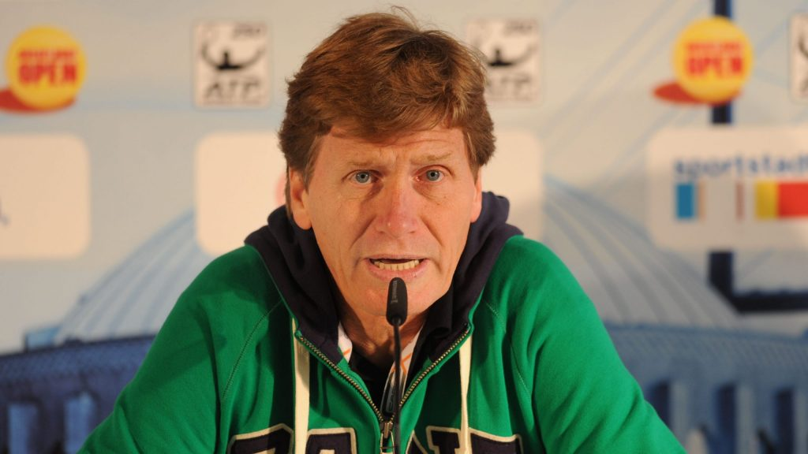

von Bernd Schwickerath

Es kam etwas überraschend, aber Dietloff von Arnim ist seit Ende Januar neuer Präsident des Deutschen Tennis-Bundes (DTB). Mit dem Sport ist der 61 Jahre alte Düsseldorfer seit langem verbunden, als Turnierdirektor im Rochusclub, im Tennisbezirk Düsseldorf, zuletzt sechs Jahre im Tennisverband Niederrhein. Nun ist er ganz oben angekommen und Chef eines Verbandes mit 1,4 Millionen Mitgliedern. Was er vorhat und wie er das deutsche Tennis aktuell sieht, erzählt Dietloff von Arnim im Interview.
Herr von Arnim, am Niederrhein ist es doch eigentlich ganz schön, warum haben Sie sich vor ein paar Wochen entschieden, noch mal auf die große deutsche Tennis-Bühne zu gehen?
Dietloff von Arnim: Ob es jetzt die ganz große Bühne ist… Ich habe immer gesagt, ich arbeite gern ehrenamtlich fürs Tennis, nicht nur weil ich damals selbst von vielen Ehrenamtlern profitiert habe, als ich das Turnier im Rochusclub organisiert habe. Deswegen habe ich damals auch zugesagt, als ich angefragt wurde, ob ich im Tennisverband Niederrhein mitarbeiten will. Jetzt war es ähnlich, als mein Name für viele vielleicht etwas überraschend auftauchte, ob ich beim DTB kandidieren würde. Daraufhin habe ich reiflich überlegt und mit meiner Lebensgefährtin gesprochen, weil ich schon einen großen Respekt davor habe, was das Präsidium in den vergangenen Jahren geleistet hat. Dann habe ich mich dafür entscheiden und bin mit einer breiten und deutlichen Mehrheit gewählt worden.
In den vergangenen Tagen war von Ihnen zu hören, das deutsche Tennis müsse sein Marketing verbessern, nun kommen Sie nicht nur aus dem Tennis, Sie haben auch eine eigene Werbeagentur. Sie sind deswegen der richtige Mann für die nächsten Jahre?
Von Arnim: Ich hatte in der Vergangenheit sogar drei Hüte auf. Erstens habe ich seit 30 Jahren eine Werbeagentur hier in Düsseldorf, zweitens habe ich das sechs Jahre im Verband gemacht, drittens habe ich die Erfahrung aus vielen Jahren beim World-Team-Cup, wo ich immer mit Vermarktung zu tun hatte.
Das deutsche Tennis ist für viele Menschen vor allem etwas Vergangenes, die großen Zeiten von Graf, Becker und Stich. So etwas wird es nie mehr geben, heißt es häufig. Stimmt das? Wo steht das deutsche Tennis aktuell?
Von Arnim: Man wird im Tennis immer auf diese Zeiten angesprochen, und das nervt mich ehrlich gesagt, das war im letzten Jahrtausend. Schauen wir lieber auf heute: Wir sind wir im Tennis echt gut aufgestellt, haben 1,4 Millionen Mitglieder, bei uns am Niederrhein haben wir in diesem Jahr trotz Corona deutlich mehr Mannschaften gemeldet als 2020, wir haben junge Mannschaften, Erwachsenenmannschaften, Seniorenmannschaften. Man merkt, dass etwas passiert. Lassen Sie uns damit aufhören, dass wir über Mitgliedszahlen von 1980 oder 1990 reden. Das bringt uns nicht weiter.
Dasselbe gilt dann für Einschaltquoten?
Von Arnim: Auch da, die Zeiten sind einfach nicht zu vergleichen. Wir können in Deutschland so froh sein, dass wir drei Grand-Slam-Turniere im frei empfangbaren Fernsehen haben. Das ist in fast keinem Land der Welt so. Wir haben insgesamt gute Einschaltquoten, deswegen macht Eurosport das seit vielen Jahren und wird das auch weiter machen. Was sollen wir uns da mit irgendwelchen Quoten vergleichen, als Boris Wimbledon gewonnen oder Davis Cup gespielt hat? Das ist 35 Jahre her und die Medienwelt hat sich komplett gewandelt. Sie vergleichen auch nicht die Einschaltquoten der Sportschau mit 1980, als die Bundesliga-Spiele nicht vorher live bei Sky gezeigt wurden. Da haben mehr Leute die Sportschau gesehen, als heute zu der identischen Zeit überhaupt den Fernseher einschalten. Warum sollen gerade wir uns im Tennis immer mit den Zahlen von damals vergleichen? Das finde ich nicht fair.
Trotzdem haben Sie gesagt, dass Sie vergangene „Helden“ wie Boris Becker und Michael Stich in die Verbandsarbeit einbinden wollen. Ganz ohne die geht es doch nicht?
Von Arnim: Natürlich werde ich sie fragen. Ich habe den Vorteil, dass ich die beiden aus Düsseldorf kenne, und natürlich wäre es klasse, wenn wir die beiden einbinden könnten. Da steht die Tür für jeden, der was mit dem Tennis zu tun hat, offen. Ich höre mir gern jede Meinung an. So lange wir miteinander und nicht übereinander reden, werden wir mit jedem Gespräch besser und schlauer.
Was ist denn Ihre Vision fürs deutsche Tennis? Eine bestimmte Anzahl an Spielerinnen und Spielern in den Top-100 oder den Top-10? Wieder ein großes Turnier wie den World-Team-Cup in Deutschland?
Von Arnim: Wenn wir irgendwann so und so viele Top-10-Spieler haben, ist es schwer zu bewerten, ob ich dafür verantwortlich wäre. Wir können im Verband Grundlagen schaffen, und das machen wir mit dem DTB-Förderkonzept für Jugendliche. Das ist gut und erfolgreich, aber es muss weiter ausgebaut werden. Das macht der Dirk Hordorff gerade mit großem Erfolg. Sie können mich natürlich trotzdem daran messen, wie viele Top-10-Spieler wir in ein paar Jahren haben. In den letzten Jahren war es in der Presse auch immer ein Maßstab, wie viele Grand-Slam-Titel wir gewinnen. Und da kann ich nur sagen: Wir haben in den vergangenen vier Jahren mit Angelique Kerber drei Grand-Slam-Titel gewonnen. Das ist ein Glücksfall für uns, den wir ehrlich gesagt gar nicht steuern können. Auch Alexander Zverev ist so einer, an dem bei uns aber immer herumgekrittelt wird, dabei ist der ein weltweit akzeptierter Star, jede Nation wäre froh, wenn sie ihn hätte. Und er wird noch besser spielen, davon bin ich überzeugt. Wir sind in der Spitze also sehr gut aufgestellt, auch wenn wir sicherlich versuchen werden, sie noch besser zu unterstützen.
Fernab von der Spitze, schauen wir auf die Amateure und Jugendlichen: Tennis hat wie viele Sportarten das Problem, dass viele Kinder anfangen, im mittleren Teenager-Alter aber aufhören. Wie wollen Sie die neue Generation, von der es heißt, sie habe eine Aufmerksamkeitsspanne von 30 Sekunden, zumindest als Fans behalten und sie vor diverse Endgeräte holen?
Von Arnim: Wir können wie gesagt erst mal froh sein, dass Tennis wie gerade die Australien Open bei uns übertragen wird. Aber wir müssen sicherlich mehr tun, um die jungen Leute zu erreichen – ob wir das selbst tun oder eine externe Agentur zu Hilfe holen. Allerdings haben wir einen großen Vorteil: Wir sind im Tennis ein echter Gender-Sport, wir haben Jungen wie Mädchen in großer Zahl. Natürlich haben wir ab einer bestimmten Altersgruppe die große Delle, die Sie ansprechen. Sei es, weil sie eine Ausbildung beginnen oder fürs Studium wegziehen. Aber wir sehen auch, dass die meisten irgendwann wiederkommen, weil man Tennis auch im fortgeschrittenen Alter spielen kann. Und das spiegelt sich dann auch in den guten Zahlen der Vereine wider.
Zum Abschluss noch eine lokale Frage: Wenn schon der Präsident aus Düsseldorf kommt, dürfen sich die Aktiven und Fans hier am Rhein auf etwas Spezielles freuen? Vielleicht wieder ein größeres Turnier wie damals den World-Team-Cup?
Von Arnim: Wenn Sie sich die Turnierlandschaft anguckt, sehen Sie: Wir haben vier Herren-Turniere mit Stuttgart, München und mit Hamburg und Halle sogar zwei 500er-Events [die zweithöchste Turnierserie der ATP Tour, Anm.d.R.]. Wir hatten ein 500er-Turnier bei den Damen in Stuttgart, das beliebteste Event bei den Spielerinnen weltweit seit Jahren. Dann hatten wir das Turnier in Nürnberg, das nach Köln gewechselt ist. Und wir haben zwei Rasenturniere, ein 500er-Event in Berlin und das Turnier in Bad Homburg. Wir sehen: Die Nachfrage ist da, und das stößt bei den Turnierveranstaltern auf positive Resonanz. Es wäre schön, wenn weitere große Events hier hinbekommen würden. Aber in Deutschland, das sehen Sie auch an der Formel 1, werden wir bei Großevents bei weiterem nicht so unterstützt wie im Ausland. Deswegen sind Turniere abgewandert. Aber wenn wir irgendwo die Chance sehen, ein Turnier nach Deutschland oder nach Düsseldorf zu holen, dann werden wir sicherlich alles dafür tun. Wir haben das ja sogar letztes Jahr geschafft. Da guckten alle mit großer Verwunderung, aber wir haben selbst am 9. und 10. März noch Davis Cup im Castello gespielt.

